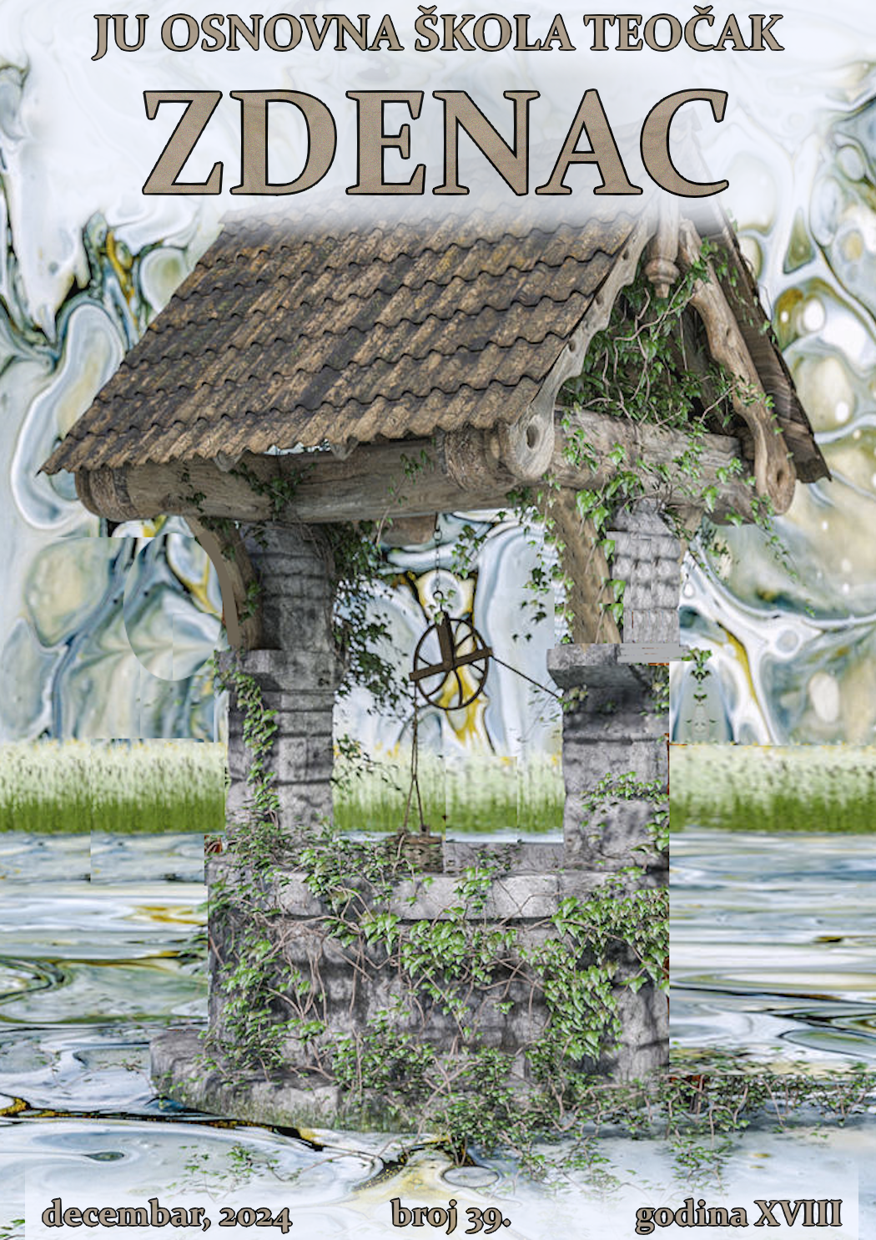

Sadržaj:

- Početak nove školske 2024/25. godine
- Obilježen Evropski dan jezika
- Sportske igre mladih - Obilježena Dječija nedjelja
- Obilježen "Dan krunisanja prvog bosanskog kralja Tvrtka Kotromanića"
- Oktobar - mjesec knjige
- Šampioni znanja
- Podijeljeni školski pribor i ruksaci koje je obezbijedilo Udruženje "Srcem za Teočak"
- Rekonstrukcija i opremanje kabineta bosanskog jezika i književnosti
- Radionica o OIE I EE za učenike Osnovne škole “Teočak”
- "Kupujmo domaće - volimo Bosnu i Hercegovinu"
- Međunarodni dan dječijih prava
- Naša škola obilježila Dan državnosti
- Lutkarsko pozorište "Cvrčak" održalo predstavu u našoj školi
- Naš kolega i nastavnik Damir Husanović gostovao u podcastu „Besjede o obrazovanju“
- Posjeta izdavačkoj kući „Lijepa riječ“
- Humanitarna akcija: Učenici pomažu "Narodnu kuhinju Imaret"

Riječ urednika

Poštovani čitaoci i čitateljke školskog lista „Zdenac“, srdačno vas pozdravljamo. Za ovaj decembarski broj „Zdenca“ u školskoj 2024/2025. godini odlučili smo vam predstaviti pojedince iz naše škole koji su se istakli u radu sekcija. Pripremili smo nekoliko zanimljivih tekstova, pratili smo kulturna dešavanja u našoj školi.
List su pripremili nastavnici: Enisa Delić, Jusuf Jusić, Ahmed Ibrahimović. Trudili smo se da vam događaji, lica i ljudi zabilježeni riječima i slikom budu zanimljivi, a što ćete vi dragi čitaoci, najbolje ocijeniti. Nadamo se da ćete uživati u ovom decembarskom broju i da ćete pronaći nešto za sebe. Želimo Vam uspješnu školsku 2024/2025 godinu.

„Zdenac“ – impressum

Osnivač i izdavač: JU Osnovna škola „Teočak“ u Teočaku, Adresa: 75414 Teočak, Centar bb

E-mail: os.teocak@montk.gov.ba

Urednici: Enisa Delić, Jusuf Jusić, Ahmed Ibrahimović

Lektor: Mirnesa Abdulahović

(Ukoliko imate zanmljivu priču, fotografiju slobodno se obratite nekom od članova uredničkog kolegija i vaša priča ili fotografija biće objavljena u sljedećem broju „Zdenac“).
List izlazi dva puta godišnje, u decembru i junu, po Odluci Nastavničkog vijeća, izdavanje lista je planirano Godišnjim programom rada škole.

POČETAK NOVE ŠKOLSKE 2024/25. GODINE

Nakon ljetnog raspusta i uživanja u igri i zabavi došlo je vrijeme da se učenici vrate u školske klupe. Škola je otvorila svoja vrata spremna da primi svoje stare učenike, a i da svečano dočeka nove.

Ove školske godine u JU OŠ "Teočak" počela je nastava za 320 učenika od I do IX razreda. Upriličen je svečani pijem za 40 prvačića.

Sve učenike su dočekali njihovi razrednici i poželjeli im sretnu i uspješnu školsku 2024/2025. godinu, koju su započeli slušanjem himne naše domovine.

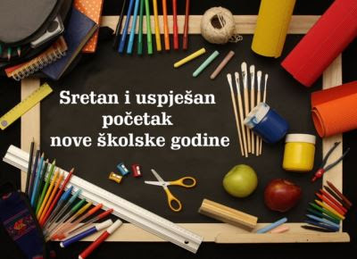

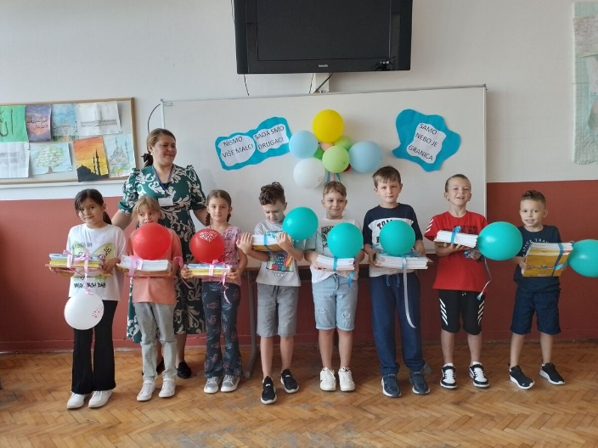
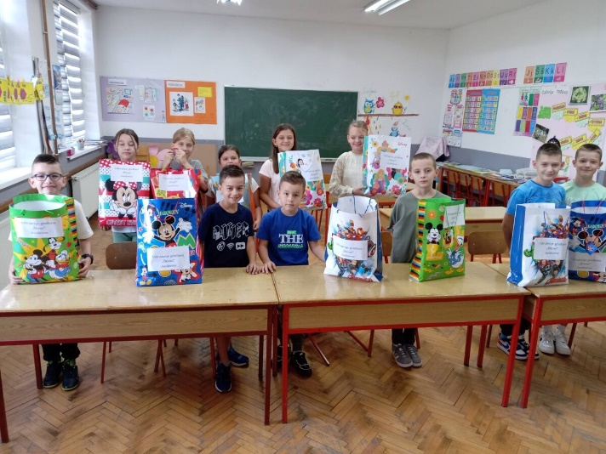

Obilježen Evropski dan jezika

U našoj školi obilježen Evropski dan jezika.

Kroz radionicu, izradu plakata i podjelu brošura učenici su dali svoj doprinos promociji učenja jezika, promociji jezičke i kulture različitosti kao i promociji cjeloživotnog učenja u i izvan škole.

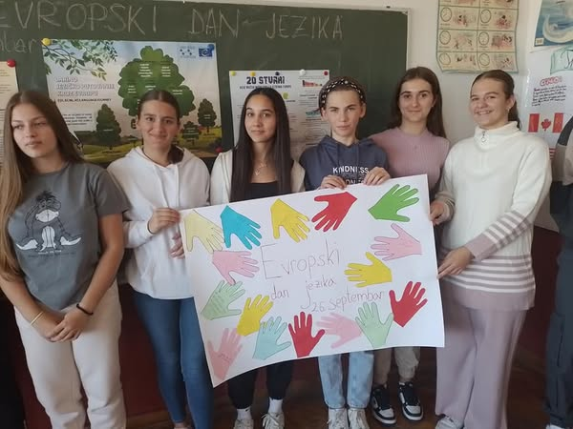

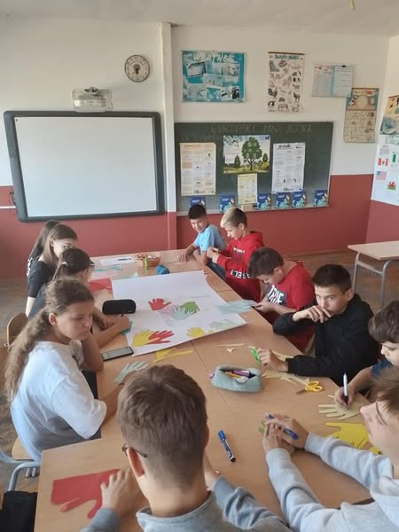

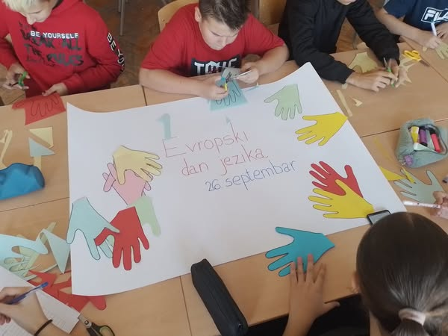

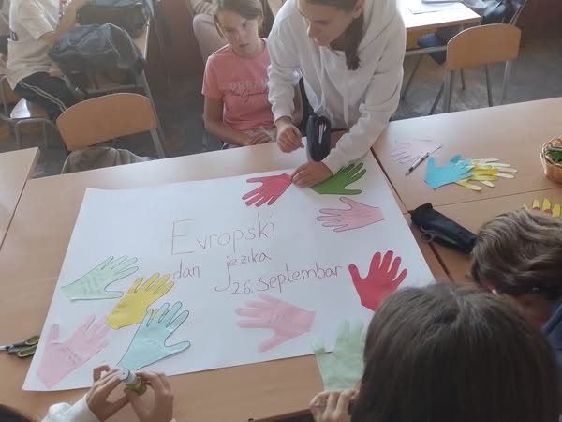
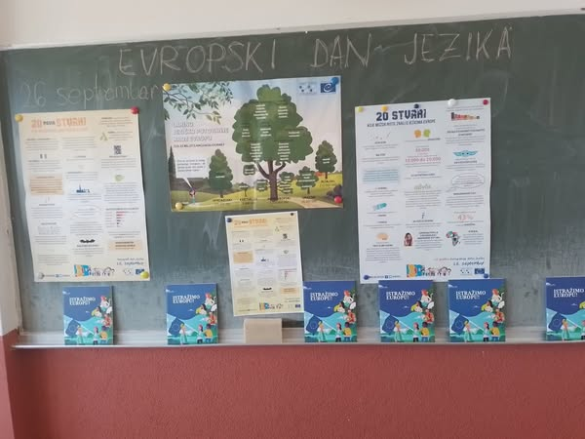

SPORTSKE IGRE MLADIH
Javna ustanova Osnovna Škola „Teočak“ je učestvovala obilježavanju Dječije nedjelje. Događaj je bio sportsko-zabavnog-edukativnog karaktera, a sve se odvijalo 18. oktobra 2024. godine u sportskom-rekreativnom centru „Mejdan“ u Tuzli.

Takmičarski dio je bio ekipno takmičenje između dvije vatre i atletici-trčanje na 40 m. Naša škola je osvojila više medalja. Ekipa drugog i četvrtog razreda su osvojili 3. mjesto u igri između dvije vatre, Mahir Džuzdanović je osvojio 3. mjesto u atletici, Ajla Mujčinović je osvojila 3. mjesto u atletici, Amila Abdulahović je osvojila 2. mjesto u atletici, Amna Mulaosmanović je osvojila 2. mjesto u atletici.

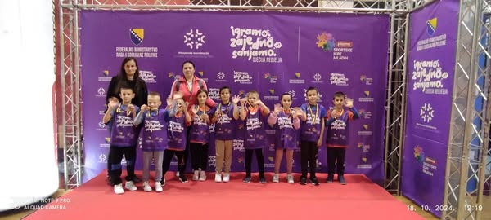

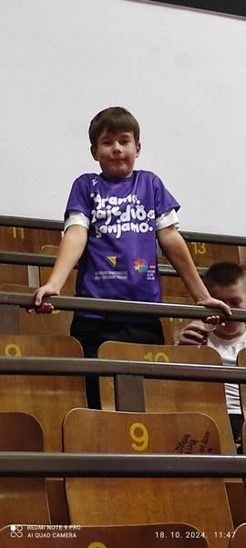
Udruženje za sport i rekreaciju mladih je nosilac projekta Sportske igre mladih. Doprinos ovog projekta jeste tolerancija i solidarnost, poštivanje različitosti, stvaranje novih prijateljstava, te fer djetinjstvo za sve učesnike.

Projektu daju podršku i međunarodne institucije kao što su: Vijeće Europe, Evropski parlament, Međunarodni olimpijski komitet, UEFA…

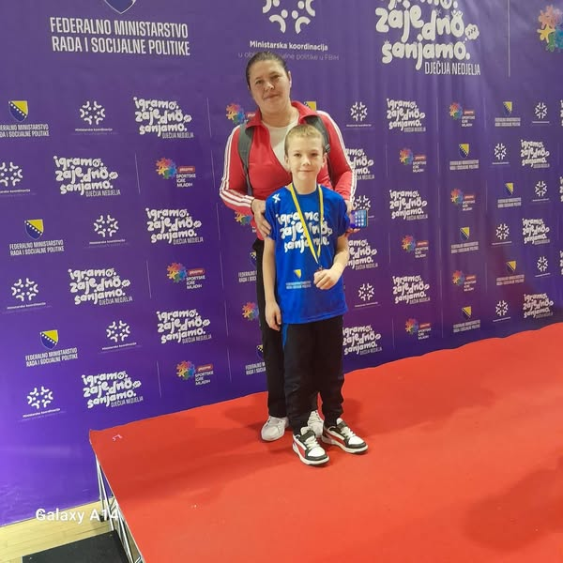

DAN KRUNISANJA TVRTKA KOTROMANIĆA

U našoj školi je 25. oktobra svečano obilježen "Dan krunisanja prvog bosanskog kralja Tvrtka Kotromanića". Učenici od 6 do 9 razreda izveli su predstavu kojom su učenike i nastavno osoblje podsjetili na ovaj važan događaj naše historije.

U nekoliko tačaka prisjetili su se prvih početaka Bosne, zatim krunisanja kralja Tvrtka i ostalih ključnih događaja koji su obilježili ovaj period. Na ovaj način želimo očuvati sjećanje na kontinuitet naše države i podići svijest učenika o vrijednosti očuvanja naše kulturne baštine. Koordinator priredbe bio je Fikret Hasanović.

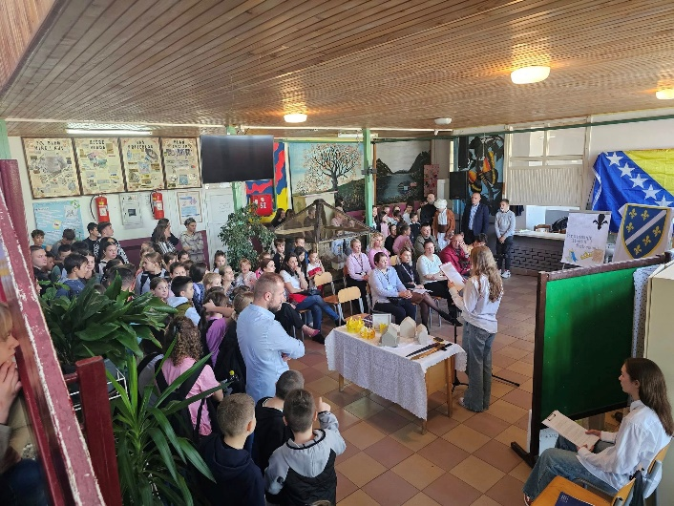
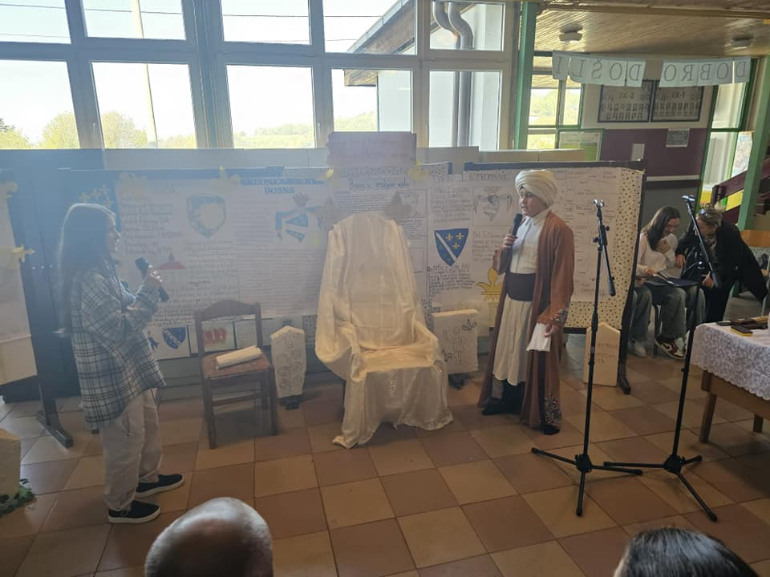

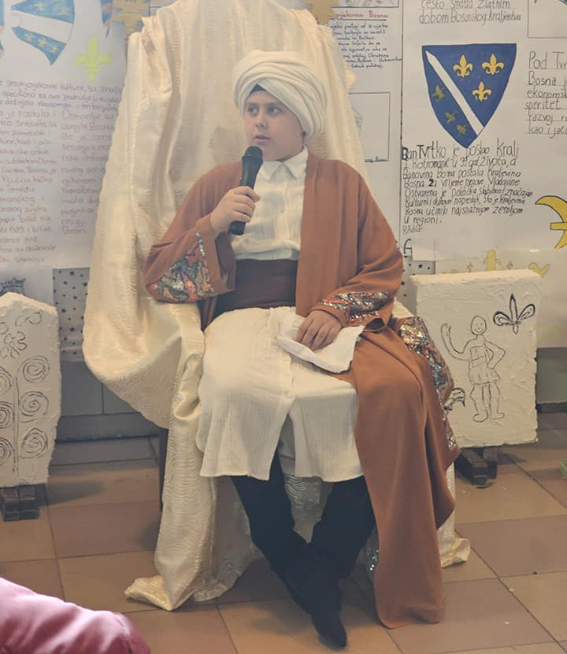
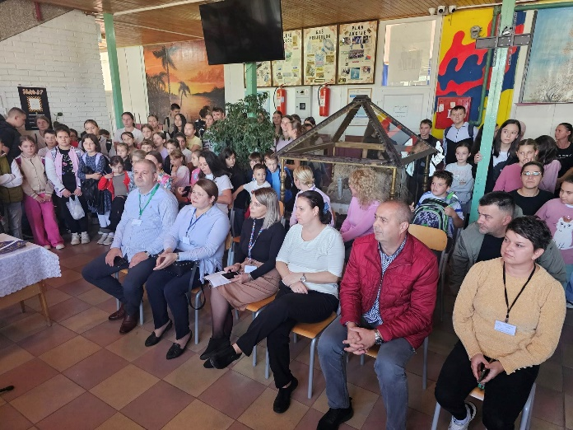

DAN KRUNISANJA TVRTKA KOTROMANIĆA U PODRUČNIM ŠKOLAMA

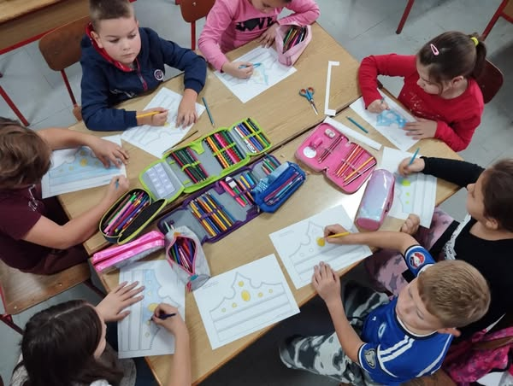
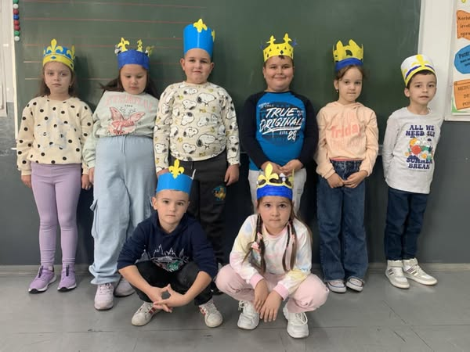

I Područna škola "Sniježnica" je na prigodan način obilježila "Dan krunisanja Tvrtka I Kotromanića". Također, ovaj dan se obilježio i u Područnim školama "Stari Teočak" i "Jasikovac".

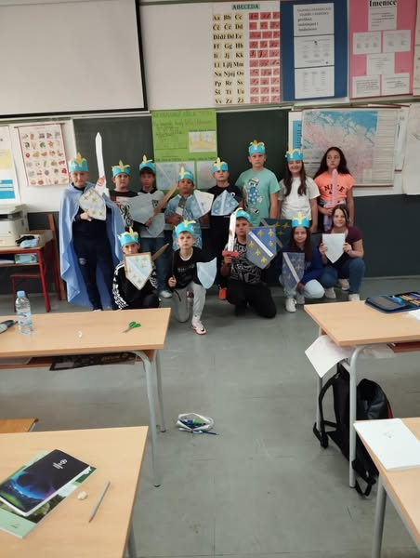
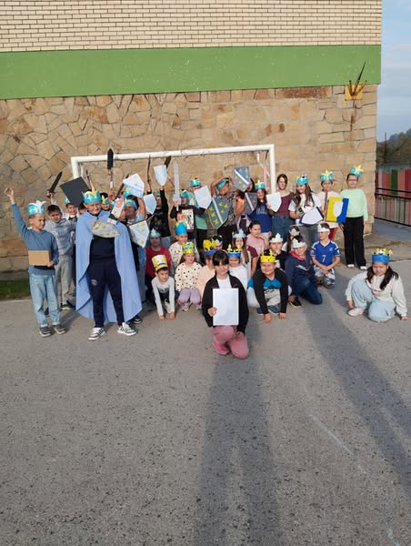

OKTOBAR – MJESEC KNJIGE

Kroz razne aktivnosti u našoj školi radili smo na promociji važnosti knjige i čitanja uopće, krenuvši od naših najmlađih do učenika završnih razreda. Iako još nisu naučili slova, naši prvačići su bili gosti školske biblioteke - mjesta ˝gdje žive knjige˝ i najčudesniji likovi iz bajki.

Sa učenicima drugog razreda smo organizovali nešto drugačije druženje – uz čaj i slatkiše smo se upoznali sa bibliotekom kao prostorom u kojem caruju znanje i mašta, te zajednički čitali kraće bajke i pjesmice. Petaci su ilustrirali naslovnice svojih omiljenih knjiga, a osmaci su sami osmišljavali i dizajnirali naslovnice vlastite knjige, te pisali sažetak svog djela.
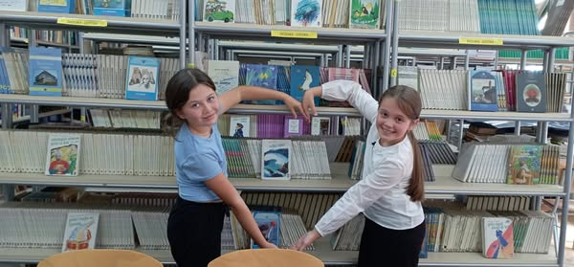



Učenice devetog razreda, Arnela i Džanuma, su izradile plakat na kojem se može pročitati o ideji i ciljevima obilježavanja mjeseca knjige, a plakat su obogatile mudrim mislima i citatima koje su ispisale na ceduljicama. One su, također, svojim drugarima iz razreda pokušale objasniti važnost čitanja, njegovim prednostima i značaju u životu svakog pojedinca.

Uprkos činjenici da smo pripadnici digitalne ere, njegujmo i dalje čitalačku kulturu, jer knjiga je, zaista, naš najbolji prijatelj!

Nosioci aktivnosti su nastavnici/bibliotekari Sanel Džuzdanović i Aldijana Avdičević.

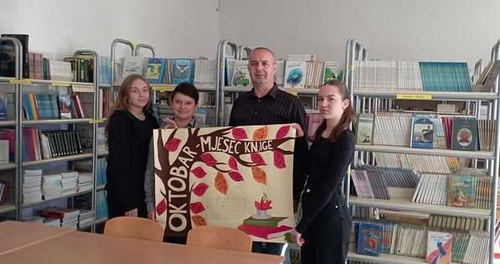

ŠAMPIONI ZNANJA

U okviru projekta "Šampioni znanja" naši učenici su odabrani da budu dio ovog projekta. Već nekoliko godina organizacija "Proaktiva" dodjeljuje nagrade najuspješnijim učenicima.

Projekat koji je najduže aktivan u organizaciji “Proaktiva” i postoji već punu deceniju, ali ono što ga karakteriše jeste progresivan razvoj i uspon u posljednjih četiri godine. Cilj organizacije nije da se stane, već da se projekat širi dalje, razvija i povećava broj istinskih “Šampiona znanja”. Ukupno je nagrađeno 20 učenika, 10 učenika osnovne škole kao i 10 učenika srednje škole.

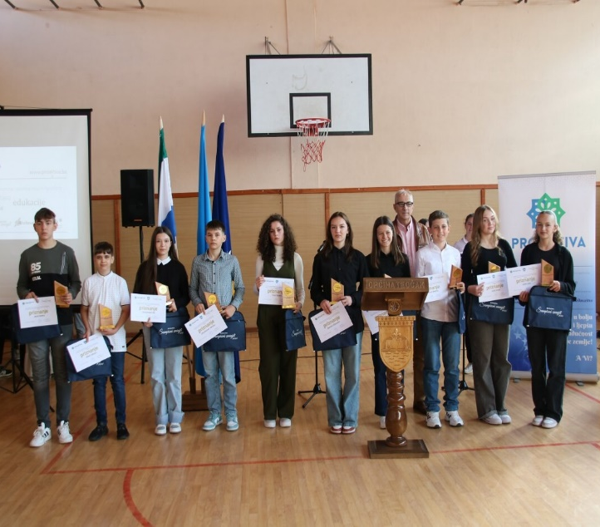



Nagrade su dodjeljenje najuspjšenijim učenicima, a to su:

Šejla Š.Mehić VII-1,
Elma Softić VII-1,
Kemal Džuzdanović VII-1,
Adnan Bilalić VIII-1,
Nadina Husić VIII-2,
Nedim Mujčinović VIII-2,
Ilda Džuzdanović IX-1,
Arnela Softić IX-1,
Džanuma Ikanović IX-1,
Mahir Bešić IX-3.

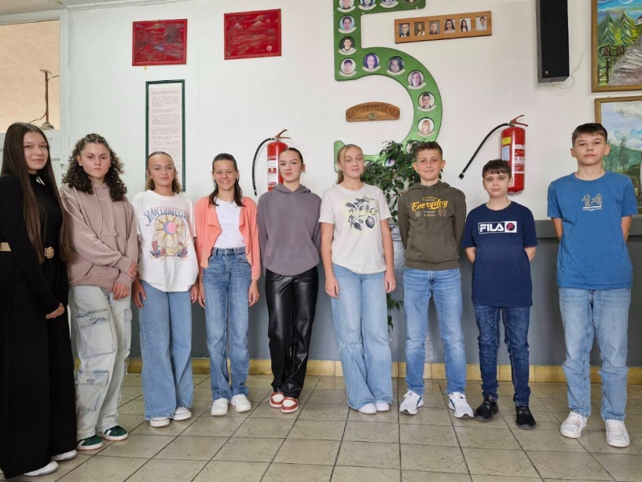

UDRUŽENJE „SRCEM ZA TEOČAK“ PODIJELILI ŠKOLSKE RUKSAKE I PROBOR
Udruženje "Srcem za Teočak" realizovalo je projekat nabavke i podijele školskog pribora i ruksaka za teočanske osnovce i školarce iz ugljevičkih naselja Janjari, Armačići i Glinja.

Ukupno je podijeljeno 110 školskih ruksaka i školskog pribora.

Donator je humanitarna organizacija "Pomozi.ba".

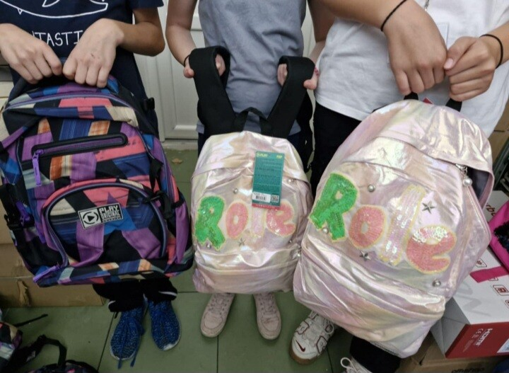

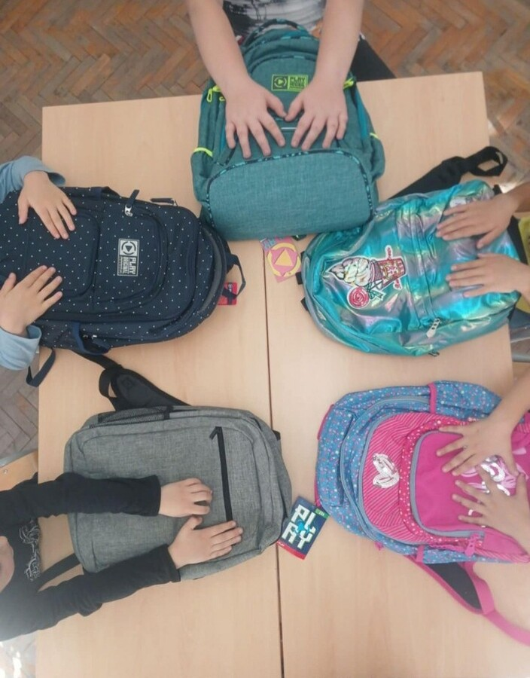
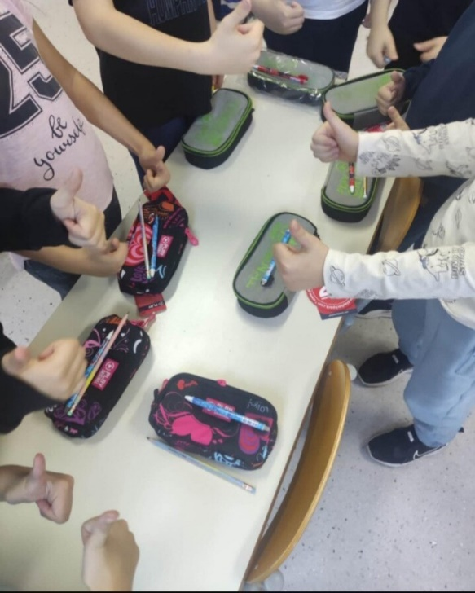

REKONSTRUKCIJA I OPREMANJE KABINETA BOSANSKOG JEZIKA I KNJIŽEVNOSTI

U želji da učenicima boravak u školi učinimo ugodnijim i estetski prijatnijim, radili smo na rekonstrukciji i opremanju kabineta bosanskog jezika i književnosti. Ovi radovi imaju za cilj poboljšanje svakodnevnih uslova za rad i učenje, jer vjerujemo da prijatno okruženje doprinosi boljem obrazovnom iskustvu.



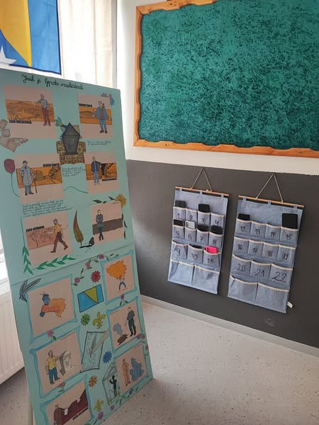
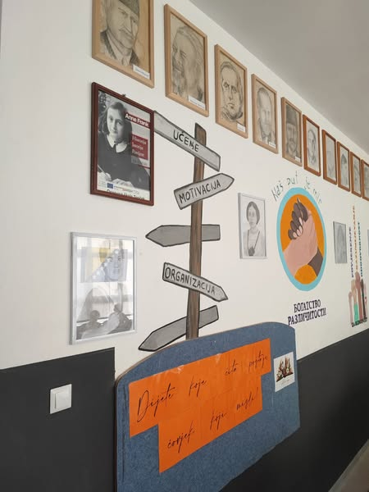

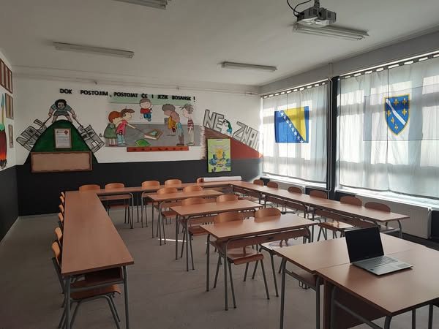



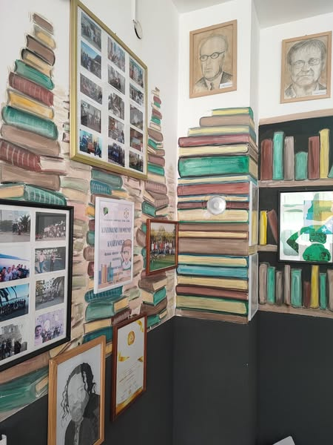
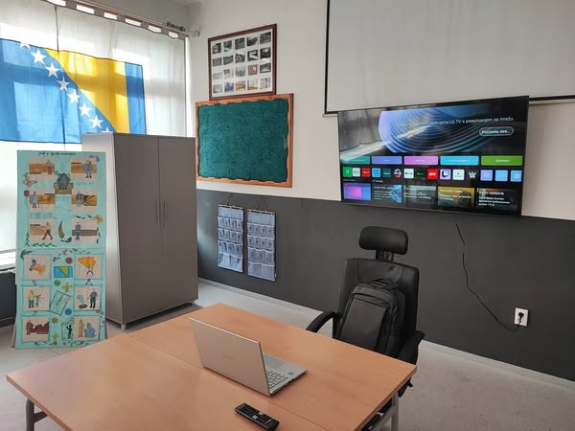

RADIONICA O OIE I EE ZA UČENIKE OŠ „TEOČAK“

Džemila Agić, direktorica Centar za ekologiju i energiju iz Tuzle (Aarhus centar Tuzla) zajedno sa još jednom predstavnicom održale su radionicu za učenike Osnovne škole “Teočak”. Dana 13. novembra 2024. godine održana je radionica za učenike od 6. do 9. razreda kao i za nastavnike.

U našoj školi su završeni radovi na solarnoj elektrani snage 10kW. Teočak je jedna od lokalnih zajednica u TK gdje se radi na smanjenju energetskog siromaštva.

Organiziranje radionica za učenike i nastavnike je jedna od aktivnosti projekat “Zelena generacija: Škole uključene u klimatsku akciju”, koji finansijski podržava Fondacija za otvoreno društvo zapadnog Balkana, a partnerski ga provode: Nacionalni omladinski savjet Makedonije (Sjeverna Makedonija), Beogradska otvorena škola (Srbija), Pokret mladih Roma i Egipćana (Albanija), Bonevet (Kosovo) i Centar za ekologiju i energiju (Bosna i Hercegovina).

Green Generation: Schools Engaged for Climate Action
#solarnaenergija
#zelenageneracija
#obnovljiviizvorienergije





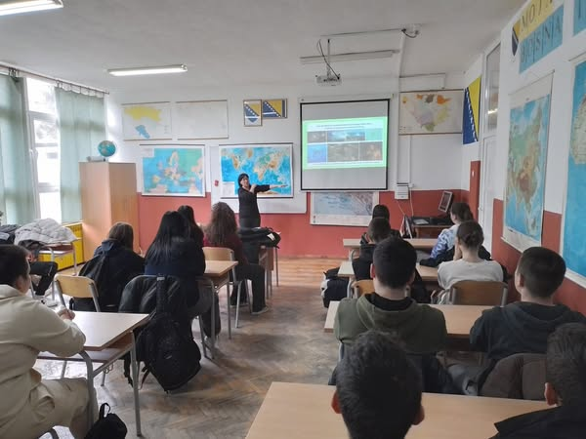
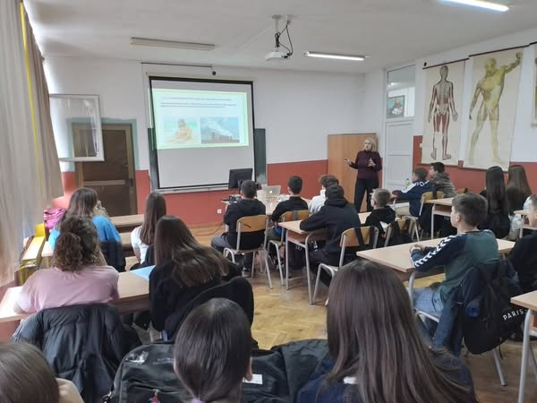

„KUPUJMO DOMAĆE – VOLIMO BOSNU I HERCEGOVINU“

Učenici i nastavnici naše škole, nizom različitih aktivnosti (izrada brošura, plakata, sajam domaćih proizvoda), pridružili su se kampanji „Kupujmo domaće – volimo Bosnu i Hercegovinu, u povodu obilježavanja Dana državnosti Bosne i Hercegovine.

Učenici IX-1 u školi organizovali sajam domaćih proizvoda u sklopu obilježavanja sedmice "Kupujmo domaće - volimo Bosnu i Hercegovinu".

Prikupljeni domaći proizvodi će se donirati u humanitarne svrhe i to učenici pomažu "Narodnu kuhinju Imaret".

Bila je ovo prilika da se još jednom ukaže na važnost i značaj kupovine domaćih proizvoda, koji podržavaju lokalnu privredu i očuvanje tradicije, ističu važnost patriotizma i odgovornosti prema našoj domovini.

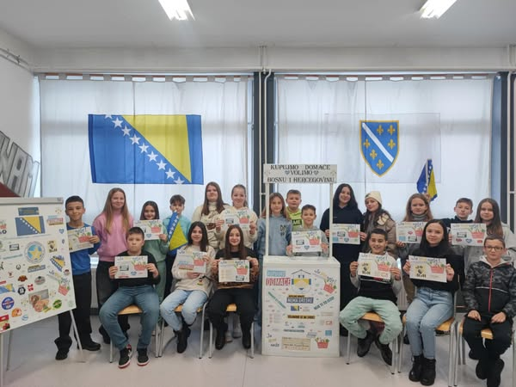
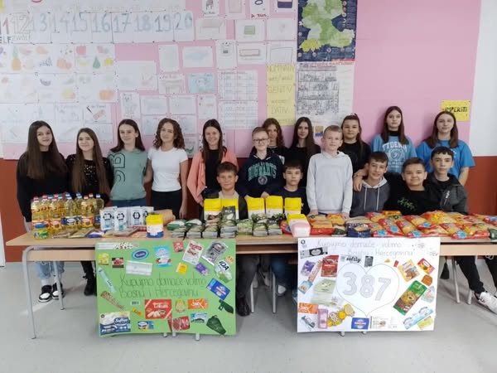

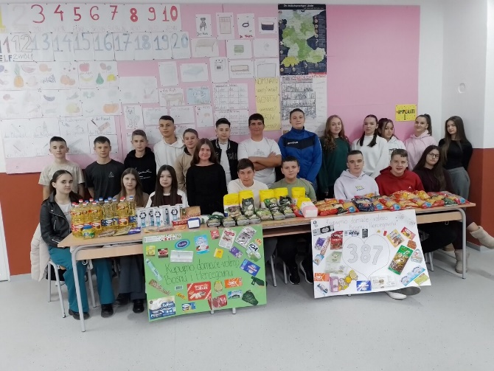
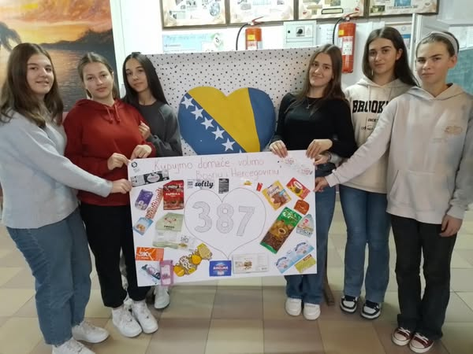

MEĐUNARODNI DAN DJEČIJIH PRAVA
Djeca zaslužuju brigu i zaštitu, ljubav roditelja, pažnju. Zaslužuju sigurnost i bezbrižnost. Sve to i još mnogo više je propisano Konvencijom o pravima djeteta 20. novembra 1989.godine.

Konvenciju je potpisalo 196 država, čime je postala najbrže i najšire prihvaćen sporazum na području ljudskih prava u historiji. U cilju podsjećanja na taj dan i razvoja svijesti o važnosti postojanja dječijih prava učenici prvog razreda Područne škole Stari Teočak su obilježili ovaj značajan datum različitim aktivnostima kao što je prezentacija na datu temu, izrada plakata i realizacija likovnih aktivnosti.

Kroz likovne radove na temu "Svijet po mjeri djeteta" poručili su da žele mir, sreću i druženje s vršnjacima. Na nama ostaje da njihove želje ispoštujemo i stvorimo svijet dostojan djeteta.

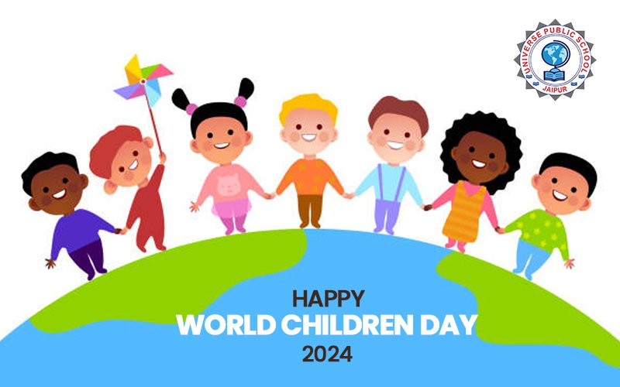

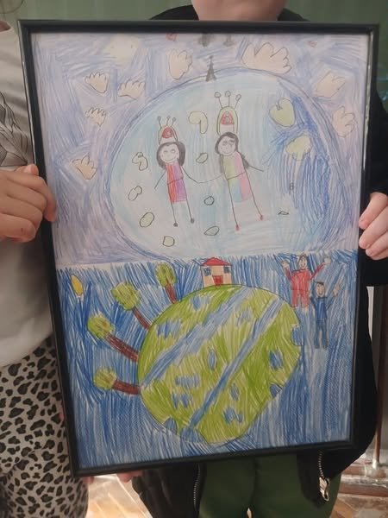
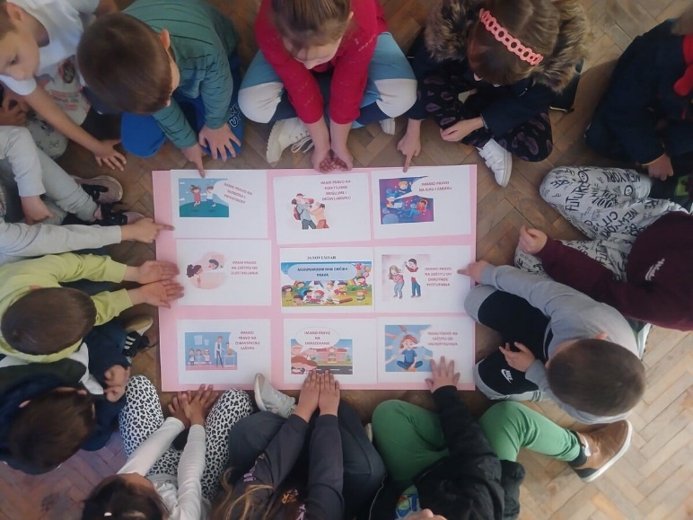

NAŠA ŠKOLA OBILJEŽILA DAN DRŽAVNOSTI
OŠ Teočak i MSŠ Teočak danas su zajedničkom priredbom obilježile Dan državnosti Bosne i Hercegovine. Učenici su uz prigodan kulturno - umjetnički program čestitali ovaj praznik i iskazali ljubav prema jedinoj nam domovini.

Prisutnima se obratio direktor MSŠ Teočak Nermin Mulaosmanović, koji je uz čestitku izrazio zahvalnost i učenicima i nastavnicima na pripremljenom programu.

Inače, prije priredbe bio je planiran i defile učenika od škole do vidikovca, ali je odgođen zbog loših vremenskih uslova.

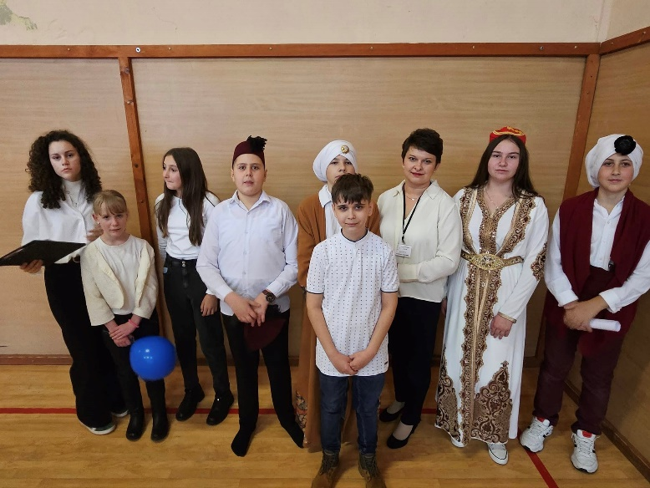
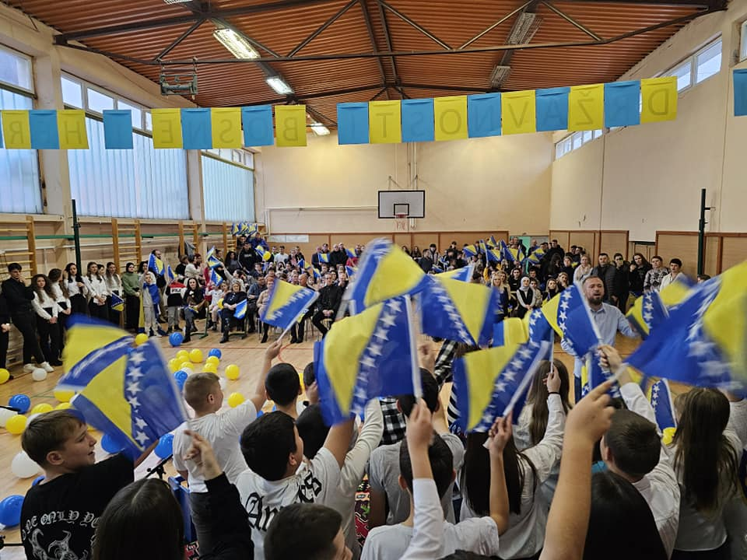

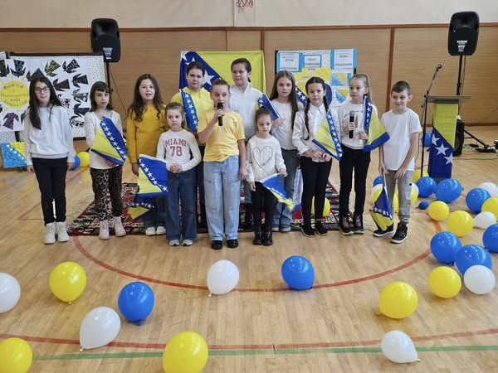
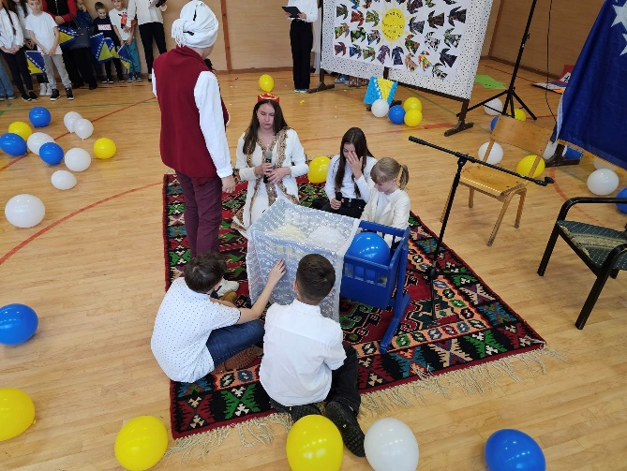

PODRUČNE ŠKOLE
Širom našeg lijepog, herojskog Teočaka slavio se predstojeći praznik Dan državnosti. Pogledajmo kroz slike kako je to izgledalo u našim područnim školama.

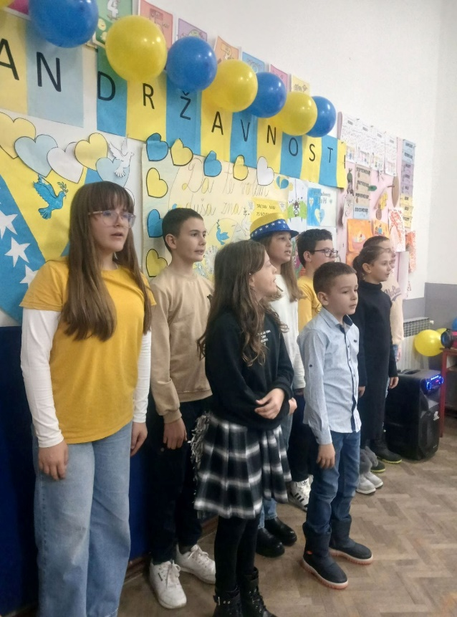
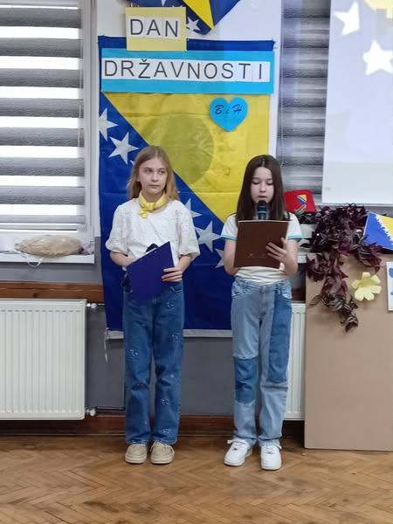

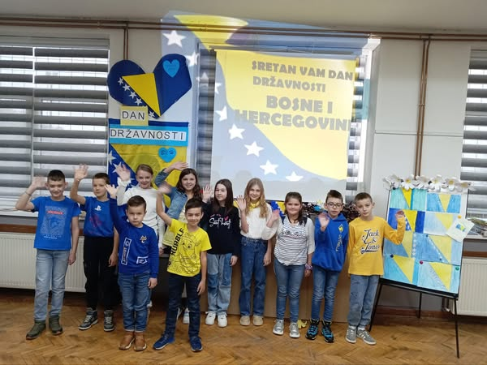

LUTKARSKO POZORIŠTE „CVRČAK“ ODRŽALO PREDSTAVU U NAŠOJ ŠKOLI
Danas 29.11.2024 godine u našoj školi predstavu "Srećko" održalo je Lutkarsko pozorište "Cvrčak". Predstava je bila za učenike nižih uzrasta.

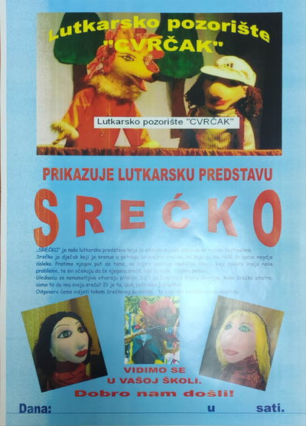
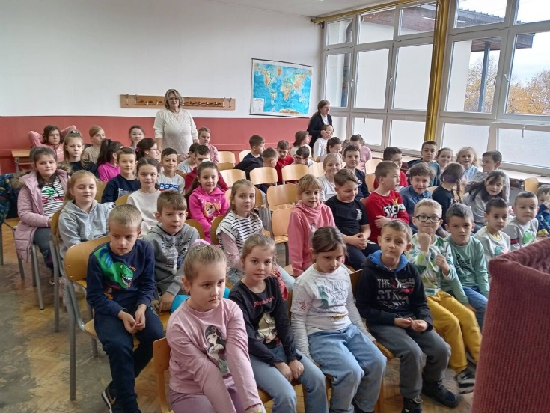

NAŠ KOLEGA I NASTAVNIK DAMIR HUSANOVIĆ GOSTOVAO U PODCASTU „BESJEDE O OBRAZOVANJU“
Naš kolega Damir Husanović gostovao je u podcastu “Besjede o obrazovanju” I razgovarao o odrastanju bez oca, košarci I njegovom prvom času kao nastavnik engleskog jezika.

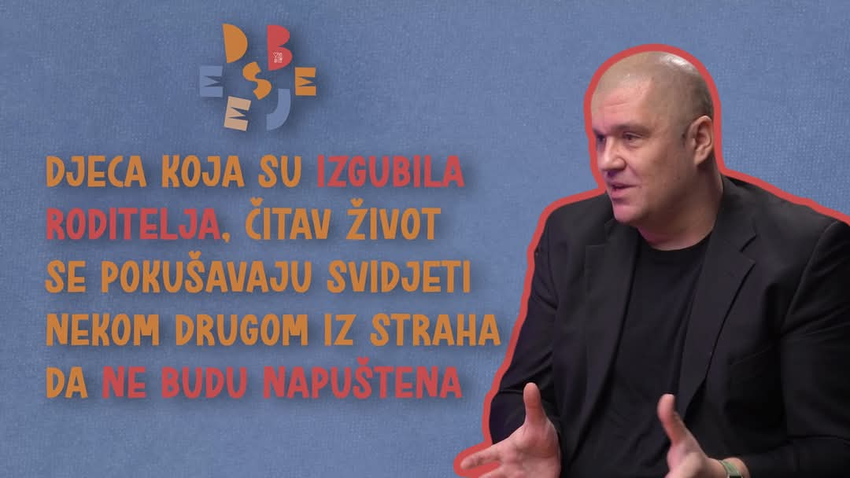

POSJETA IZDAVAČKOJ KUĆI „LIJEPA RIJEČ“
U želji da doprinesemo boljem položaju dječije knjige, razvijamo naviku čitanja I ljubav prema lijepoj riječi, pridružili smo se pozivu izdavačke kuće “ Lijepa riječ” te prigodnim sadržajima I školskim aktivnostima u povodu rođendana Nasihe Kapidžić – Hadžić, najbolje bosanskohecegovačke pjesnikinje za djecu, obilježili Dan dječje knjige u BiH.

Bila je ovo nesvakidašnja prilika za druženje naših učenika sa piscima Šefikom Husagićem I Nurom Suljkanović. Učesnicima literarnog I foto – konkursa dodjeljene su diplome I prigodne nagrade.

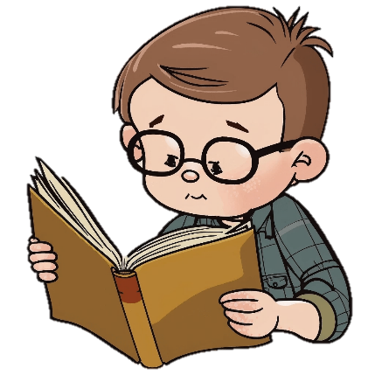

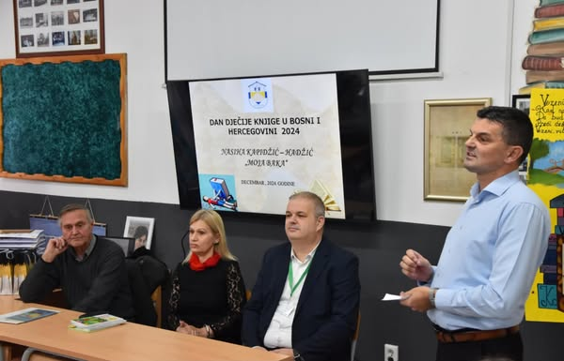

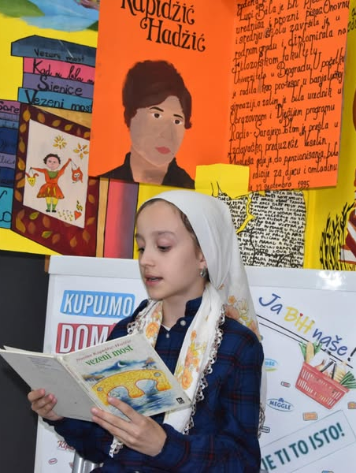

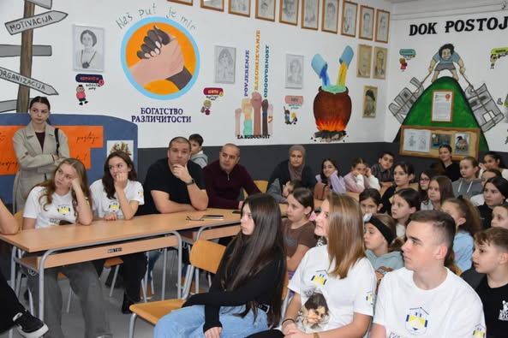

HUMANITARNA AKCIJA: UČENICI POMAŽU „NARODNU KUHINJU IMARET“

U mjesecu novembru u našoj školi je kao i svake godine, bila humanitarna akcija Učenici pomažu "Narodnu kuhinju Imaret".

U akciji su učestvovali naši učenici kao i njihovi roditelji koji su prikupili određenu količinu namirnica. Na ovaj način učenici razvijaju osjećaj humanosti i solidarnosti sa onima u stanju potrebe.


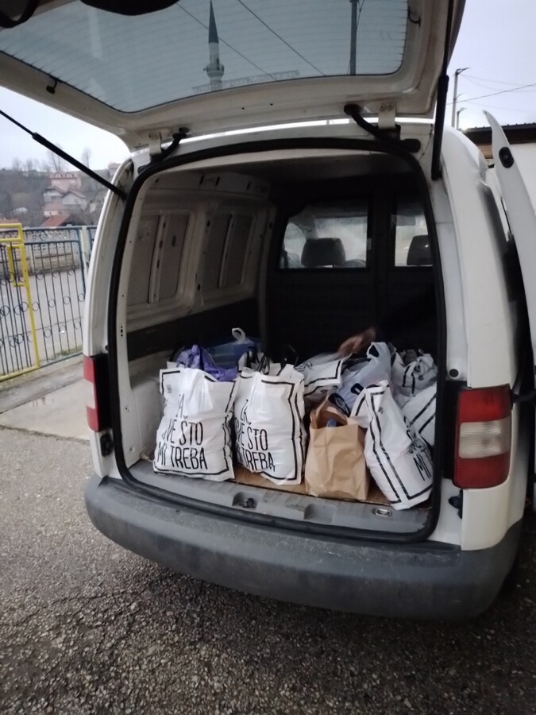

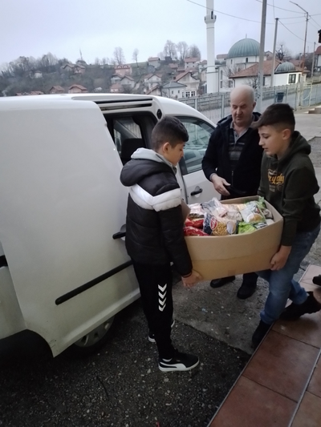




SRETNU NOVU 2025. GODINU ŽELI VAM KOLEKTIV OŠ „TEOČAK“

